1. Многокаскадные усилители. Функциональная схема.

На борту ВС применяются многокаскадные усилители, так как они позволяют получить заданную номинальную выходную мощность сигнала при малом напряжении возбудителя.
На рис. 2.1 представлена структурная схема многокаскадного усилителя УЗЧ. Рассмотрим назначение н влияние на показатели усилителя отдельных его каскадов, элементов и звеньев.
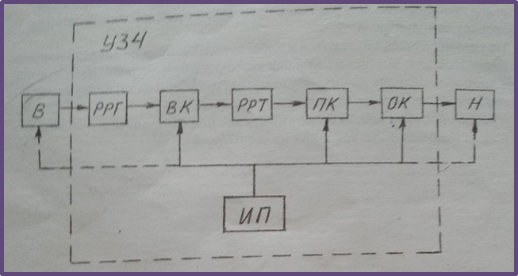
Рис 2.1 Структурная схема УЗЧ
Нагрузка H преобразует электрическую энергию сигнала в другие виды энергии
(акустическую, световую, механическую и т.д.) в зависимости от её типа ( телефоны или громкоговорители, электроннолучевая трубка, электромеханический измерительный прибор, электродвигатель и тд.). Нагрузка оказывает существенное влияние на значение номинальной выходной мощности Рном, на коэффициент частотных искажений в рабочей полосе частот М и коэффициент гармоник Кг электроакустического канала.
Оконечный каскад ОК обеспечивает для нагрузки заданную мощность сигнала при допустимых значениях искажений. Оконечный каскад определяет:
номинальную выходную мощность сигнала Рном, потребляемую мощность Ро, КПД η, коэффициент гармоник Кг, выходное сопротивление Rвых усилителя, и оказывает влияние на коэффициент частотных искажений М, чувствительность Е_{ВНОМ} и надежность работы Тср.
Входные каскады ВК образуют узел маломощных каскадов. Они служат для усиления слабых сигналов до уровня, достаточного для формирования оконечным каскадом заданной номинальной выходной мощности. Входные каскады усилителя в основном определяют чувствительность
E _{Вmin}, коэффициент шума Кш, входное сопротивление R_{ВХ} усилителя и оказывают влияние на коэффициент частотных искажений М.
Предоконечный каскад ПК возбуждает оконечный и обеспечивает согласование оконечного каскада с входным, усиление и преобразование однофазного сигнала в двухфазный ( в случае необходимости). Он оказывает влияние на коэффициент частотных искажений М, частот гармоник Кг и чувствительность усилителя Евmin.
Ручной регулятор громкости РРГ относится к группе вспомогательных звеньев. С его помощью регулируют коэффициент усиления усилителя. Он определят динамический диапазон Д усилителя и оказывает влияние на чувствительность Е_{Вmin} и надежность работы Тср.
Ручной регулятор тембра РРТ относится к гpynne вспомогательных звеньев. С его помощью можно раздельно изменять коэффициент усиления по нижним и верхним звуковым частотам. Он влияет на коэффициент частотных искажений М и оказывает влияние на надежность работы усилителя Тср.
Возбудитель В формирует электрические колебания, подлежащие усилению. Функцию возбудителя могут выполнять: микрофон, звукосниматель, головка магнитофона, детектор радиоприемника и др. Возбудитель оказывает влияние на качественные показатели Кг, М и уровень помех Кг электроакустического канала.
Источник питания ИП обеспечивает энергию постоянного тока для всех функциональных узлов и элементов, которая преобразуется ими в энергию других видов. Он в основном определяет надежность работы усилителя и оказывает влияние на все электрические показатели усилителя, кроме коэффициента частотных искажений.

2. Классификация оконечных каскадов.

Оконечный каскад служит для формирования сигнала с заданной мощностью на нагрузке при допустимом уровне искажений.
Оконечные каскады усилителей РЭО ВС классифицируют по следующим признакам:
- по типу управляющего элемента- транзисторные и ламповые;
- по схеме включения управляющего элемента- с общим эммитером (катодом);общей базой, общим коллектором;
- по структуре схемы каскада - однотактные (с одним управляющим элементом или двумя, включёнными параллельно), двухтактные (с двумя управляющими ээлементами, включенными последовательно или параллельно с нагрузкой по переменному току), двухтактно- параллельные ( с четырьмя или более управляющими элементами, при этом в каждом двухтактном плече используется два или более управляющих элемента с параллельным соединением);
- по режиму работы управляющего элемента - линейный режим (режим А) и нелинейные режимы (режимы В и АВ);
- по виду связи управляющего элемента с нагрузкой — с трансформаторным или с
бестрансформаторным выходом ( с ёмкостной или с непосредственной связью).
В техническое название оконечного каскада должны входить все его классификационные признаки.

3. 0днотактный трансформаторный каскад на транзисторе с ОЭ.
Схема каскада приведена на рис 4.1, в составе схемы имеются особенности.
Роль нагрузки в каскаде выполняет, как правило, звуковая катушка электродинамического громкоговорителя В1 .Сопротивление ее малое и активное по характеру для колебаний и средних звуковых частот R_{Н} = 2 - 10 ОМ.

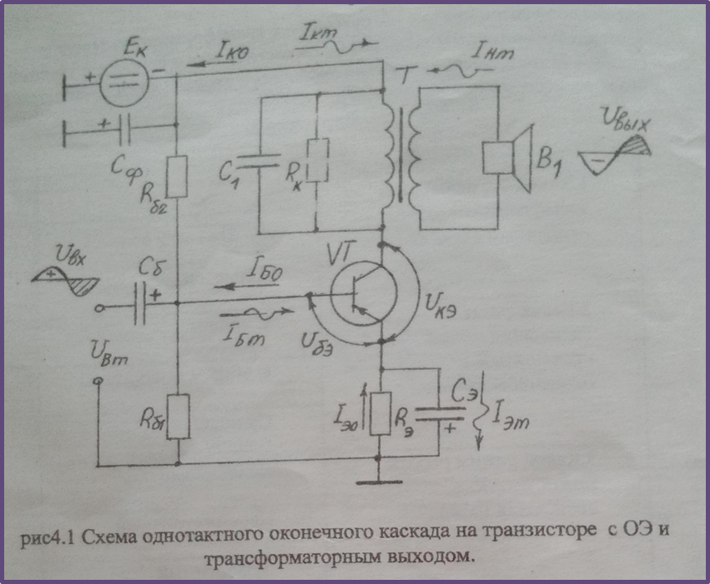

В качестве элемента связи нагрузки с транзистором используют понижающий трансформатор с К = W2/W1<1.
Трансформатор решает две задачи: согласует низкоомную нагрузку с большим выходным сопротивлением транзистора как источника ЭДС сигнала и исключает протекание постоянного тока коллектора через нагрузку.
Вторичная обмотка трансформатора и громкоговоритель образует отдельную цепь тока нагрузки Ӏ_{Н}. Параллельно первичной обмотке трансформатора подключен корректирующий конденсатор С1 для изменения частотной характеристики каскада.
В исходном режиме по первичной обмотке трансформатора протекает большой постоянный ток коллектора Ӏ_{К0}. Oн создает в сердечнике трансформатора магнитный поток подмагничивания Фо. Сердечник находится в состоянии насыщения. Точка исходного режима (ТИР) располагается на верхнем изгибе кривой намагничивания катушки с сердечником.
В процессе преобразования переменного тока коллектора Ӏкп в ЭДС взаимоиндукции Енарушается прямая пропорциональная зависимость между магнитным потоком и напряженностью магнитного поля в сердечнике трансформатора. Поэтому графики тока коллектора и ЭДС сигнала во вторичной обмотке трансформатора не совпадает — возникают нелинейные искажения.
Оконечный каскад имеет самую низкую надёжность в работе многокаскадного УЗЧ, так как в его составе используют трансформаторы. Каскад работает в неблагоприятных тепловых и электрических условиях, к его цепям подводится большая мощность от источников постоянного тока и возбудителя. Однотактный оконечный каскад на транзисторе с и трансформаторным выходом применяют в узкополосных усилителях.
Если необходимо получить большую номинальную выходную мощность сигнала и повысить экономичность работы ОК, применяют двухтактные схемы.

Двухтактный оконечный каскад на транзисторе с ОЭ с трансформаторным выходом

Двухтактная схема два одинаковых плеча с общим участком (рис5.1). Каждое плечо содержит однородные элементы с равными параметрами. Общими элементами плеч являются: звено эммитерной стабилизации RэСэ; источник постоянного тока Ек и конденсатор фильтра Сф; нагрузка Rn. Выходные цепи транзисторов соединены параллельно с источником постоянного тока: транзистор VТ2 второго плеча в схеме «перевернут» вместе со своими элементами; источник постоянною тока подключен между средним выводом 2 в первичной обмотки трансформатора и корпусом.
Благодаря этому напряжение источника питания имеет равное значение для двухтактного и однотактного вариантов каскада. Выходные цепи транзисторов соединены последовательно с эквивалентом нагрузки Rк1, Rк2 для переменного тока. Это позволяет суммировать мощности плеч сигнала в общей нагрузке при наличии во входных цепях плеч напряжений сигнала со сдвигом по фазе на 180°.
На рис 5.1 это показано с помощью графиков и знаков напряжения на клеммах входной цепи и соответствующих направлений токов Ӏ'кm и Ӏ"кm> на участке первичной обмотки трансформатора.
Благодаря этому напряжение источника питания имеет равное значение для двухтактного и однотактного вариантов каскада. Выходные цепи транзисторов соединены последовательно с эквивалентом нагрузки Rк1, Rк2 для переменного тока. Это позволяет суммировать мощности плеч сигнала в общей нагрузке при наличии во входных цепях плеч напряжений сигнала со сдвигом по фазе на 180°.
На рис 5.1 это показано с помощью графиков и знаков напряжения на клеммах входной цепи и соответствующих направлений токов Ӏ'_{Кm} и Ӏ"кm> на участке первичной обмотки трансформатора.
На участке эммитера транзистора каждого плеча подключены резисторы симметрирующие R'э и R"э с малым сопротивлением (единицы Ом) для выравнивания плеч.
Таким образом, в составе схемы двухтактного каскада выделяют два отдельных плеча с известными входными и выходными цепями, а также общую цепь тока нагрузки Ӏнm. Общими звеньями этих цепей являются Ек, Сф и RэСэ.
По секциям первичной обмотки трансформатора протекают постоянные токи коллекторов ГКО И Ӏ'ко и Ӏ"ко плеч, магнитные потоки которых вычитаются. Если токи и число витков в секциях обмотки плен равны, то результирующий магнитный поток
Фо — Ф01' –Ф01" = 0.
Сердечник трансформатора не подмагничивается, это улучшает его линейные свойства.
В цепи тока нагрузки мощности сигнала плеч суммируются. Изучим электрические процессы в каскаде, обеспечивающие этот результат.
Ко входным цепям плеч двухтактного каскада приложены напряжения сигнала, равные по амплитуде (U'_{В}m = U"_{В}m =U_{НОМ}), но сдвинутые по фазе на 180°.
Токи коллектора Ӏ'_{К}m и I"_{К}m возбуждает в первичной обмотке трансформатора магнитные потоки Ф'm1 и Ф"m1 одинакового направления.
Результирующий магнитный поток, определяемый их суммой,
Фm1 = Ф'm1 + Ф"m1 = 2Ф'm1, создает ЭДС взаимоиндукции во вторичной обмотке трансформатора Ет2.
В цепи нагрузки протекает ток сигнала Ӏнm, к нагрузке подводится мощность сигнала Рн.
На участках цепи подключения Сф и Сэ токи плеч Г'бm и Ӏ"бm, Ӏ'кm и Ӏ"кm взаимно компенсируется, поэтому в составе симметричной двухтактной схемы конденсатора Сф и Сэ могут не применятся.
Резисторы симметрирующие R'э R"э являются элементами обратной связи в каждом плече. С их помощью автоматически уравниваются коэффициенты усиления мощности плеч при неравных токах сигнала(Ӏ'кm ± Ӏ"кm).
Номинальная выходная мощность двухтактного каскада более чем в 2 раза больше, чем у однотактного
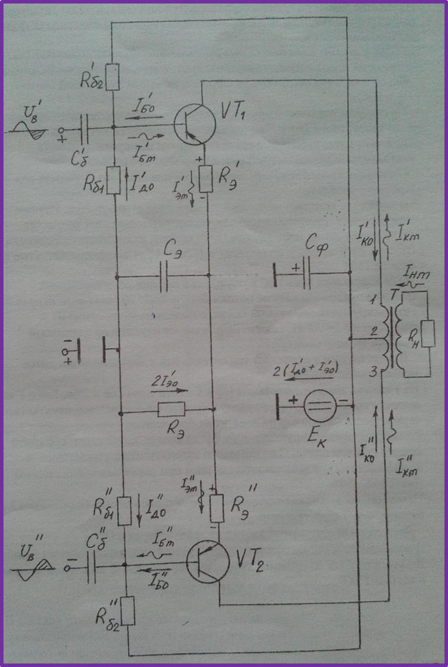

Рис. 5.1. Схема двухтактного оконечного каскада на транзисторе с ОЭ и
трансформаторным выходом.

.
Двухтактный оконечный каскад на транзисторах с ОЭ и трансформаторным выходом находит применение в высококачественных звукоусилителях со средним значением номинальной выходной мощности в составе РЭО.

6. Бестрансформаторный оконечный каскад.

В составе такого каскада отсутствует согласующий трансформатор между транзистором и нагрузкой. В связи с этим каскад имеет:
- более простое схемное исполнение; только серийно выпускаемый элементы;
- меньший габаритный размер, массу и стоимость;
- более высокую надежность; лучшие качественные показатели;
- повышенную экономичность в работе.
Учитывая эти преимущества ОК с бестрансформаторным выходом находят широкое применение в современной малогабаритной и высококачественной аппаратуре звукоусиления, являются основой для конструирования микромодулей интегральных микросхем.
Проблема согласования выходного сопротивления каскада с нагрузкой решается уменьшением входного сопротивления 0К (включение транзисторов по схеме с общим коллектором, а параллельное подключение плеч к нагрузке); использованием нагрузки с большим сопротивлением - высокоомные головные телефоны.

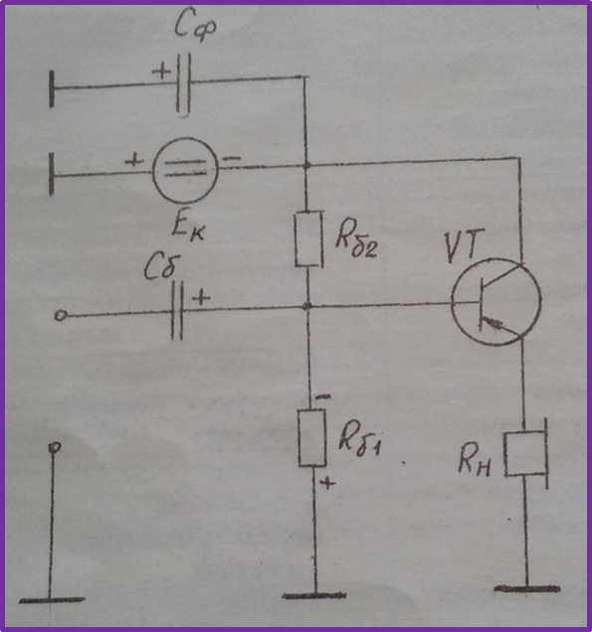
Рисунок 6.1. Схема оконечного каскада на транзисторе с ОК и непосредственным включением нагрузки
Фазоинверсный предоконечный каскад с трансформаторным выходом.

В составе схемы изучаемого каскада (рис 7.1) имеются особенности:
- во вторничной обмотке трансформатора предусмотрен вывод средней точки;
- в коллекторную цепь каскада подключено звено развязывающего фильтра Rф СФ.
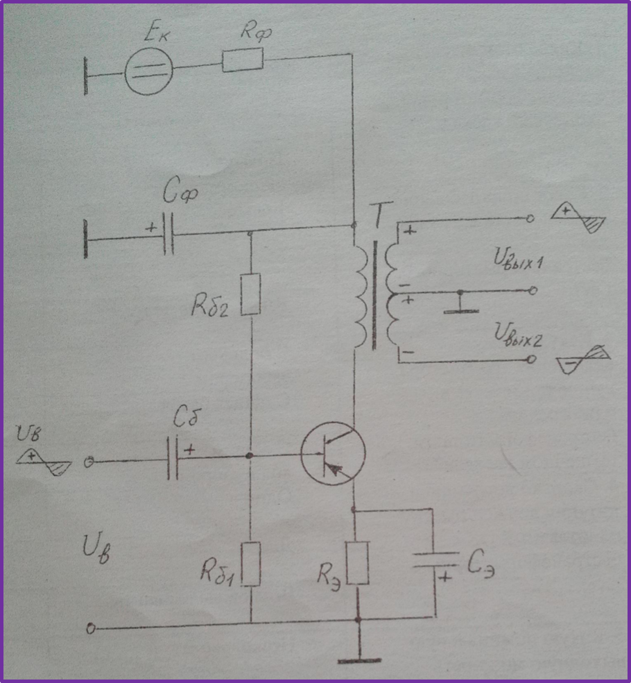
Рисунок 7.1 Схема фазоинверсного каскада на транзисторе с трансформаторным выходом.
Исходя из требований, предъявляемых к фазоинверсным каскадам, отмечаем:
1. Каскад преобразует однофазный сигнал в двухфазный за счёт выполнения вторичной обмотки трансформатора с выводом средней точки. То есть формирует два напряжения сигнала с равными амплитудами и сдвигом по фазе на 180°.
2. Каскад обеспечивает согласование большого выходного сопротивления транзистора с малым входным сопротивлением оконечного каскада за счёт использования транзисторов с оптимальным значением коэффициента трансформации, нелинейные искажения во входной цепи оконечного каскада минимальны.
3. Каскад позволяет получить значительное усиление мощности за счёт:
- использования транзистора, включенного по схеме с ОЭ, с большим статическим коэффициентом передачи тока;
- обеспечения для транзистора оптимального исходного режима работы;
- полного согласование с нагрузкой.
4. Каскад обеспечивает повышенную экономичность; используется маломощный транзистор, потери мощности постоянного тока в транзисторе малы.
5. Каскад вносит частотные и нелинейные искажения, имеет значительные габаритные размеры, массу, стоимость, ограниченную надежность из-за применения трансформатора.
6. Каскад не обеспечивает согласование со входным каскадом, так как его входное сопротивление мало.
Фазоинверсный каскад на транзисторе с ОЭ и трансформаторной связью используют в РЭО ВС для обеспечения возбуждения двухтактных оконечных каскадов.

Широкополосные усилители.

В современной РЭА (телевизионной, измерительной, системах управления, импульсных радиолокаторах и т.д.) широкое применение находят усилители сигналов. Спектр частот этих сигналов находится в пределах от звуковых частот в несколько мегагерц – до частот в десятки и сотни мегагерц. Такие усилители называются широкополосными.
К широкополосным усилителям относятся и усилители видеоимпульсов, или видеоусилители (ВУС), так как частотный спектр видеоимпульсов содержит большое количество гармоник с различными частотами. Схема ВУС такая же, как и усилителя напряжения, отличается лишь значениями элементов.
Для расширения полосы частот усиливаемых сигналов в широкополосных усилителях применяют коррекцию АЧХ в области нижних и высоких частот.
Для увеличения верхней граничной частоты, как это видно из выражения

необходимо уменьшать значения С и R. Однако возможность для уменьшения эквивалентного сопротивления R сопровождается снижением коэффициента усиления. Эффективность каскада резисторного усилителя принято оценивать его площадью усиления.
Для увеличения fв при неизменном значении Кср необходимо увеличивать площадь усиления усилителя, заключенную под АЧХ в полосе пропускания. Это достигается применением активного элемента с большей крутизной или введением в усилитель элементов, осуществляющих подъем АЧХ в области верхних частот, т.е. высокочастотной коррекцией АЧХ. Элементы, которые ее обеспечивают, называются элементами высокочастотной коррекции.
Для увеличения полосы пропускания в области нижних частот, необходимо уменьшить нижнюю граничную частоту усилителя. Это достигается с помощью низкочастотной коррекции АЧХ, которая заключается в увеличении коэффициента усиления в области нижних частот

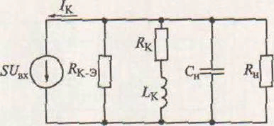
а) 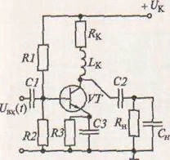 б)

Рис.163. Схема усилительного RС-каскада с ВЧ коррекцией (a) и его эквивалентная схема (б)

Наиболее распространенным видом высокочастотной коррекции является включение в цепь стока или коллектора транзистора дросселя с индуктивностью L (рис.163, а). Эквивалентная схема усилителя для области верхних частот приведена на рис.163, 6. Согласно этой схеме, индуктивность L с емкостью С и сопротивлением Rк образуют параллельный колебательный контур.
На резонансной частоте эквивалентное сопротивление контура Rэкв будет больше, чем сопротивление резистора Rк, вследствие чего увеличивается сопротивление нагрузки по переменному току и коэффициент усиления. Если резонансную частоту контура выбрать в области верхних частот, то из-за увеличения коэффициента усиления произойдет подъем АЧХ в этой области частот (кривая б на рис.164) и увеличение fв до значения fв.кор. При оптимальной высокочастотной индуктивной коррекции увеличение fв.кор по сравнению с fв может достигнуть 1,7 раза

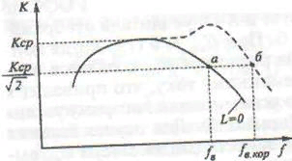

Рис. 164. Вид АЧХ усилителя с коррекцией в области верхних частот

Усилители постоянного тока. Определение. Классификация.

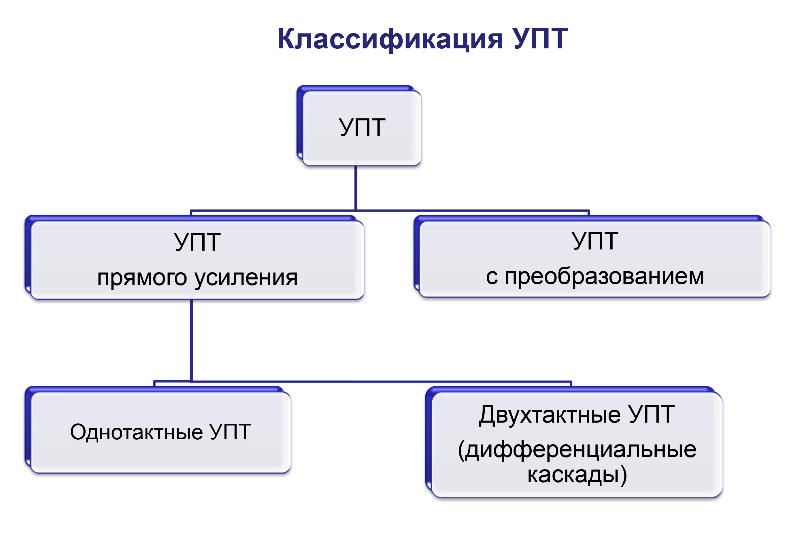
Усилители постоянного тока предназначены для управления электрическими колебаниями в определенном диапазоне частот начиная с 0 Гц.
Но посмотрев на форму сигналов на входе и выходе усилителя постоянного тока, можно однозначно сказать — на выходе имеется усиленный входной сигнал, однако источники энергии для входного и выходного сигналов — индивидуальные.
По принципу действия усилители постоянного тока подразделяются на усилители прямого усиления и усилители с преобразованием.
Усилители постоянного тока с преобразованием преобразуют ток постоянный — в переменный, затем он усиливается и выпрямляется. Это называется усилением сигнала с модуляцией и демодуляцией — МДМ.
Схемы усилителей прямого усиления не содержат реактивных элементов, таких как катушки индуктивности и конденсаторы, сопротивление которых зависит от частоты. Вместо этого существует непосредственная гальваническая связь выхода (коллектора или анода) усилительного элемента одного каскада с входом (базой или сеткой) очередного каскада. По этой причине усилитель прямого усиления способен пропускать (усиливать) даже постоянный ток. Такие схемы популярны и в акустике.
Однако непосредственная гальваническая связь хотя и передает очень точно между каскадами перепады напряжения и медленные изменения тока, такое решение сопряжено с нестабильностью работы усилителя, с затруднением установления режима работы усилительного элемента.
Когда напряжение источников питания немного изменяется, или изменяется режим работы усилительных элементов, либо немного плывут их параметры, - тут же наблюдаются медленные изменения токов в схеме, которые по гальванически связанным цепям попадают во входной сигнал и соответствующим образом искажают форму сигнала на выходе. Зачастую эти паразитные изменения на выходе схожи по размаху с рабочими изменениями, вызываемыми нормальным входным сигналом.

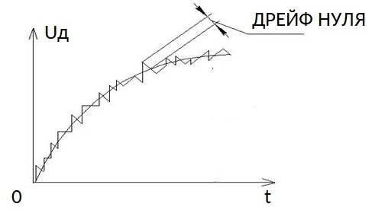

Искажения выходного напряжения могут быть вызваны различными факторами. Прежде всего — внутренними процессами в элементах схемы. Нестабильное напряжение источников питания, нестабильные параметры пассивных и активных элементов схемы, особенно под действием перепадов температуры и т. д. Они могут быть вовсе не связаны с входным напряжением.

Дрейф нуля и методы его компенсации.

Изменения выходного напряжения вызванные данными факторами именуют дрейфом нуля усилителя. Максимальное изменение выходного напряжения в отсутствие входного сигнала усилителя (когда вход замкнут) за определенный временной промежуток, называется абсолютным дрейфом.
Напряжение дрейфа, приведенное ко входу равно отношению абсолютного дрейфа к коэффициенту усиления данного усилителя. Это напряжение определяет чувствительность усилителя, так как вносит ограничение в минимально различимый входной сигнал.
Чтобы усилитель работал нормально, напряжение дрейфа не должно быть больше заранее определенного минимального напряжения усиливаемого сигнала, который подается на его вход. В случае если дрейф выхода окажется того же порядка или будет превышать входной сигнал, искажения превысят допустимую норму для усилителя, и его рабочая точка окажется смещенной за пределы адекватной рабочей области характеристик усилителя («дрейф нуля»).
Для снижения дрейфа нуля прибегают к следующим приемам. Во-первых, все источники напряжения и тока, питающие каскады усилителя, делают стабилизированными. Во-вторых, используют глубокую отрицательную обратную связь. В-третьих, применяют схемы компенсации температурного дрейфа путем добавления нелинейных элементов, чьи параметры зависят от температуры. В-четвертых, используют балансирующие мостовые схемы. И наконец, постоянный ток преобразуют в переменный и затем усиливают переменный ток и выпрямляют.

Дифференциальные (балансные) схемы УПТ.

Наиболее распространена схема дифференциального усилительного каскада на основе моста постоянного тока (рис. 15.11), плечи которого образованы резисторами R_{Kl} = R_{K2} и биполярными транзисторами VT1 и VT2 одного типа с объединенными эмиттерами.
Для лучшей балансировки моста транзисторы изготовляют по единой технологии на одном кристалле, так что их параметры отличаются на 1—5 %, Два источника сигналов включаются в цепи баз транзисторов, называемые несимметричными входами, а приемник с сопротивлением нагрузки R„ — между коллекторами транзисторов (симметричный выход).
Режим покоя каскада при напряжениях U_{вх1}, = U_{вх2} = 0, или коротком замыкании входов, определяет напряжение

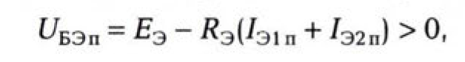

одинаковое для обоих транзисторов. Поэтому их режимы работы различаются мало. В таком каскаде осуществляется стабилизация режима покоя. Если под действием дестабилизирующих факторов, например нагрева, возрастут токи коллекторов 𝑰_{К1п}, 𝑰_{К2п} и эмиттеров 𝑰_{Э1ш}, 𝑰_{Э2ш}, то напряжение 𝑼_{БЭп} уменьшится, эмиттерные переходы станут пропускать меньшие токи;

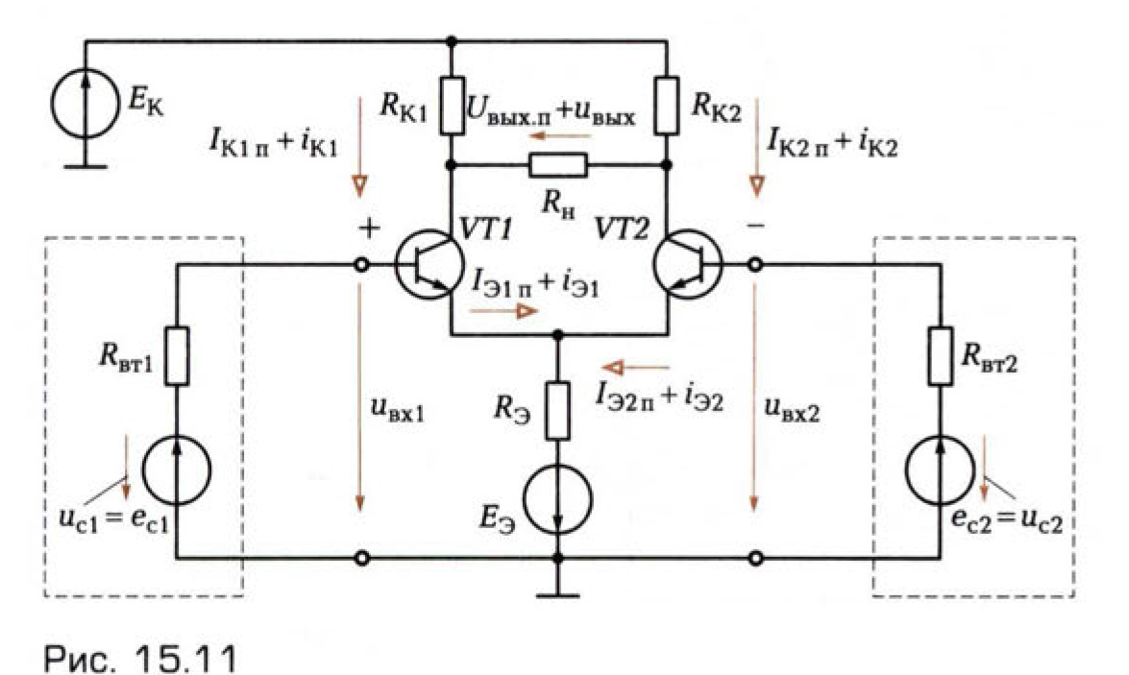

Рисунок 15.11
в результате токи коллекторов 𝑰_{К1п}, 𝑰_{К2п} и напряжение покоя на выходе будут стабилизированы.

Из формулы (15.8) видно, что любые одинаковые изменения в одноименных плечах каскада не вызывают изменения напряжения U_{вых.п}, т.е. дрейфа нуля. В реальных каскадах нет полной симметрии элементов, однако дрейф напряжения U_{вых.п} в дифференциальном усилительном каскаде по сравнению с усилительными каскадами на биполярных и полевых транзисторах снижается на несколько порядков. Дифференциальный усилительный каскад работает в различных режимах.

УПТ с преобразованием сигнала.
Недостатком схем УПТ прямого усиления является сравнительно большое значение напряжения дрейфа - порядка единиц микровольт на градус - и уровня низкочастотного шума.
На практике измерений бывает необходимо усиливать малые токи порядка единиц наноампер и напряжения порядка единиц микровольт. Такая задача часто встречается при измерении неэлектрических величин, например температуры, давления, фототоков, токов ионизации, а также при измерении пьезоэлектрических эффектов и т.п.
Широкое применение усилители малых токов и напряжений получили в технике для целей автоматического контроля и управления, в цифровых измерительных приборах.
В этом случае применяют УПТ с преобразованием входного напряжения, достоинством которых являются малое значение температурного дрейфа (0,01...0,1 мкВ/К°) и малая чувствительность к изменениям напряжения источника питания и температуры окружающей среды.

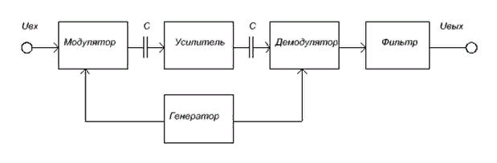

Рисунок 1.59 – Структурная схема усилителя МДМ

В УПТ с преобразованием сигнала используется принцип модуляции-демодуляции (МДМ). Указанный принцип заключается в том, что сигнал постоянного тока преобразуется, а затем усиливается и снова преобразуется с помощью демодулятора в сигнал постоянного тока. Поэтому такие усилители с промежуточной модуляцией (М) входного сигнала и с последующей демодуляцией (ДМ) усиленного выходного сигнала называют усилителями типа МДМ (Рисунок 1.59).
Входное усиливаемое напряжение поступает на вход модулятора, который преобразует входное постоянное или медленно изменяющее напряжение в периодическую последовательность импульсов. В качестве напряжения несущей частоты используется сигнал синусоидальной или прямоугольной формы, частота которого определяется частотой генератора. Выходное напряжение модулятора усиливается усилителем переменного напряжения. Гальваническая развязка входной и выходной цепей усилителя осуществляется, как и в обычном усилителе переменного напряжения, с помощью RC-связей.

